La flèche

Matériels :
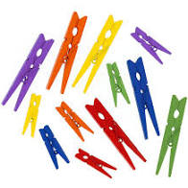
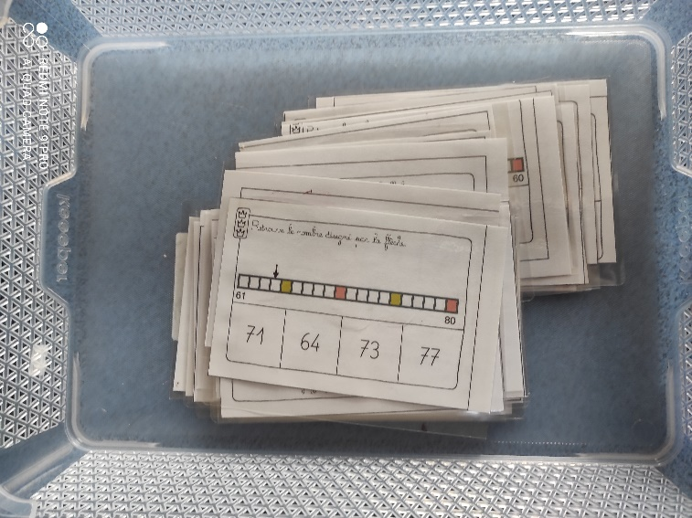
Fiches Epingles à linge

Consigne :
Regarde la flèche posée sur la bande numérique et place l’épingle sur le bon nombre.

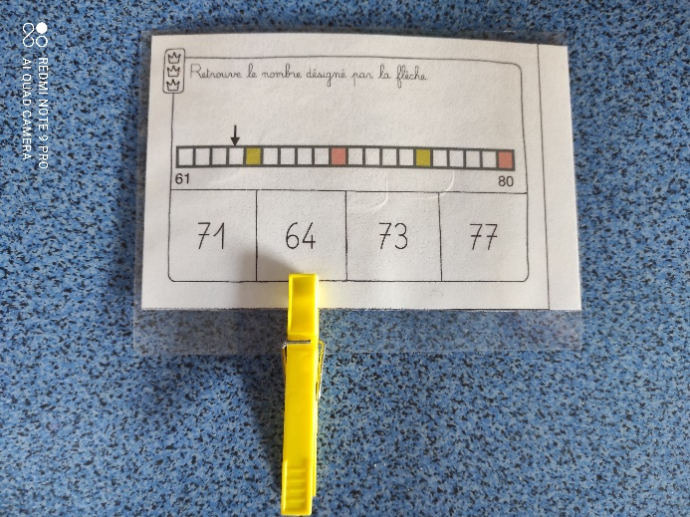

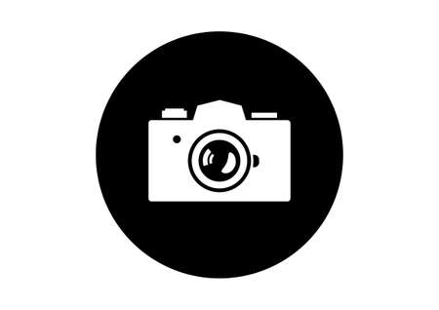
Pense à prendre une photo !

